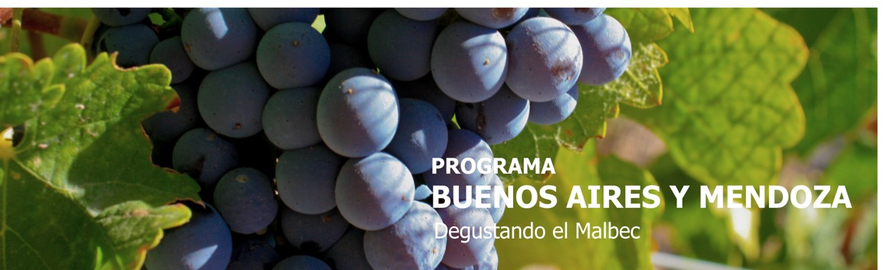
8 días / 7 noches LLEGADA A BUENOS AIRES
2026/2027
BUENOS AIRES – MENDOZA – BUENOS AIRES

INCLUYE

- 02 Noches de Alojamiento con desayuno en la ciudad de Buenos Aires.
- Medio día de City Tour por Buenos Aires (compartido).
- Cena Show de Tango "Café de Los Angelitos".
- 04 Noches de Alojamiento con desayuno en la ciudad de Mendoza.
- Excursión de día completo "Caminos del vino - Zona Lujan de Cuyo o Maipú".
- Excursión de medio día "Cabalgata Criolla'.
- Excursión de medio día "Deli Mendoza".
- 01 Noche de Alojamiento con desayuno en la ciudad de Buenos Aires.
- Traslados en servicio privado en ambos destinos.
- Excursiones en servicio privado en Mendoza. En Buenos Aires servicio compartido.

NO INCLUYE

- No incluye tasa turística Visit Buenos Aires (Se deberá abonar en el hotel).
- Extras o gastos personales.
- Propinas.
- Excursiones opcionales.
- Traslados no indicados.
- Tiquetes aéreos.
- Actividades no descritas.
- Tarjeta de asistencia médica.
- Fee Bancario.
TARIFAS EN DÓLARES AMERICANOS POR PERSONA.
**Tarifas orientativas y fechas de salida sujetas a cambio sin previo aviso**
(antes de emitir verificar la información).

- CATEGORÍA: TURISTA SUPERIOR
- HOTELES:
- DAZZLER BY WYNDHAM MAIPU
- AMERIAN MENDOZA

VIGENCIA | ACOMODACIÓN SENCILLA (valor por persona) | ACOMODACIÓN DOBLE (valor por persona) | ACOMODACIÓN TRIPLE. (valor por persona)
13/05/2026 - 30/06/2026 | 3620 | 2050 | 2140
01/07/2026 - 30/09/2026 | 3640 | 2060 | 2150
01/10/2026 - 30/11/2026 | 4240 | 2290 | 2400
01/12/2026 - 31/12/2026 | 4080 | 2220 | 2320
01/01/2027 - 04/02/2027 | 4140 | 2250 | 2350
05/02/2027 - 08/02/2027 | 4230 | 2290 | 2400
09/02/2027 - 28/02/2027 | 4140 | 2250 | 2350

- CATEGORÍA: PRIMERA
- HOTELES:
- Amerian Buenos Aires
- NH CORDILLERA

VIGENCIA | ACOMODACIÓN SENCILLA (valor por persona) | ACOMODACIÓN DOBLE (valor por persona) | ACOMODACIÓN TRIPLE (valor por persona)
13/05/2026 - 31/07/2026 | 3580 | 2040 | 2090
01/08/2026 - 30/09/2026 | 3630 | 2060 | 2100
01/10/2026 - 28/02/2027 | 4020 | 2200 | 2260

ITINERARIO

DÍA 1 – LLEGADA A BUENOS AIRES

Arribo al aeropuerto internacional Ezeiza, recepción. Traslado al Hotel. Resto del día Libre. Alojamiento.
DÍA 2 – BUENOS AIRES

Desayuno en el Hotel. Por la mañana, salida para disfrutar de la Ciudad en una visita guiada por sus principales atractivos. Esta excursión transmite la emoción de un Buenos Aires múltiple. Conoceremos el símbolo de nuestra ciudad: el Obelisco Recorreremos plazas como las de Mayo, San Martín, Alvear; y avenidas como Corrientes, De Mayo, 9 de Julio, entre otras; barrios con historia como La Boca, San Telmo, suntuosos como Palermo y Recoleta, modernos como Puerto Madero; los parques, Lezama y Tres de Febrero, zonas comerciales y financieras, Estadio de Fútbol y mucho más.
Tarde Libre. Por la noche nuestra cena será en Café de Los Angelitos: un testigo vivo de más de cien años de historia porteña. Por su puerta desfilaron las más destacadas personalidades del ambiente político y artístico del siglo XX, y en sus mesas se escribieron muchas de las páginas que hicieron de Buenos Aires una ciudad que respira tango en cada rincón. El Café de los Angelitos ofrece un show de tango de primer nivel internacional. Compuesto por 21 artistas, siete parejas de baile, dos cantantes y un Quinteto. Regreso al hotel. Alojamiento.

DÍA 3 – BUENOS AIRES - MENDOZA

Desayuno en el Hotel. Al horario acordado, traslado al Aeroparque Jorge Newbery para tomar vuelo con destino a la Ciudad de Mendoza. Arribo al aeropuerto de Mendoza, recepción y traslado privado al Hotel. Resto del día Libre. Alojamiento.

DÍA 4 – MENDOZA

Desayuno en el Hotel. Saldremos por la mañana para realizar la excursión Caminos del vino, en el tour se visitarán 3 bodegas del departamento de Luján de Cuyo o Maipú, el guía especializado en vinos que nos acompañará a lo largo de todo el recorrido. Posteriormente partida con rumbo al oasis agrícola central para visitar dos bodegas correspondientes al circuito seleccionado, recorriendo sus instalaciones y disfrutando la degustación de sus vinos. El guía nos enseñara los distintos varietales de la región, sus procesos de elaboración, así como del cuidado, crianza y fraccionamiento de distintos tipos de vinos. También se incluirá amplia información sobre los sistemas de conducción de la vid y del riego. Al mediodía visitaremos la tercera bodega y participaremos de un almuerzo tradicional en ella, donde pondremos en práctica la técnica de degustación, y el guía nos explicara en detalle sobre la importancia del corcho en la botella y el uso de copas para degustar. Finalizada la actividad, regreso al hotel. Alojamiento.
DÍA 5 - MENDOZA

Desayuno en el Hotel. Salida del hotel. Realizaremos la Cabalgata Criolla. A lo largo de nuestro trayecto, seremos testigos de la majestuosidad de las montañas que nos rodean.
Una vez que hayamos completado nuestro paseo a caballo, seremos recibidos con un auténtico asado criollo, acompañado de un delicioso vino mendocino que nos acompañará durante el almuerzo al mediodía. Regreso al Hotel. Tiempo libre. Alojamiento.
DÍA 6 - MENDOZA

Desayuno en el Hotel. Saldremos por la mañana para realizar la Excursión Deli Mendoza; El tour propone conocer nuevos sabores, y degustar exquisitos delicatesen producidos en el departamento de Maipú, visitando cuatro establecimientos locales.
*Qualtaye Agasajo a los sentidos:
Con una materia prima de excelente calidad elaboran los productos que son íntegramente naturales, ya que no poseen colorantes ni conservantes. Visitaremos su fábrica y degustaremos sus finos quesos saborizados de tipo fymbo y sardo como así también dulces artesanales.
*Frutta Roja Gourmet:
Es un emprendimiento familiar de elaboración de productos gourmet de forma artesanal. Son productores de calidad de exportación. Veremos su finca y degustaremos algunos de sus 20 productos: pasta de tomates y aceitunas, tomate seco, entre otros; todas estas exquisiteces bañadas en el mejor aceite de oliva extra virgen y un suave condimentado.
*Olivícola Maguay:
Conoceremos los orígenes de la olivicultura de Mendoza y a descubrir los sorprendentes sabores y cualidades del zumo de oliva; en una empresa familiar iniciada en 1920, ubicados en el distrito de Russell (Dpto de Maipú). Posee 100 ha de olivos y una planta de elaboración de aceitunas en conserva, elaboración y comercialización de aceites de oliva extra virgen varietales y blends.
*Club Tapiz:
Placer y relajación son las premisas de Club Tapiz, en un entorno de uvas, montañas y olivos. En su restaurante Soledad Nardelly y su equipo ofrecen una carta estacional simple y fresca, a la vez sofisticada y plena de sabor. Se nutre de productos de las fincas de la bodega y de la huerta orgánica del Club. Será un menú de pasos maridados con vinos propios.
Regreso al Hotel. Alojamiento.

DÍA 7 – MENDOZA – BUENOS AIRES

Desayuno en el Hotel. Al horario acordado, traslado al Aeropuerto para tomar vuelo con destino a la Ciudad de Buenos Aires. Arribo, asistencia y traslado en servicio privado al hotel seleccionado. Alojamiento.
DÍA 8 – BUENOS AIRES

Desayuno en el Hotel. A la hora acordada traslado al Aeropuerto Internacional para tomar vuelo con destino a la ciudad de origen.
Fin de nuestros servicios.

Nota:

- Posibilidad de agregar o quitar noches a su elección.

TARIFAS SUJETAS A DISPONIBILIDAD Y CAMBIO SIN PREVIO AVISO.

